Глава региона Роман Старовойт лично воспользовался госуслугами МФЦ
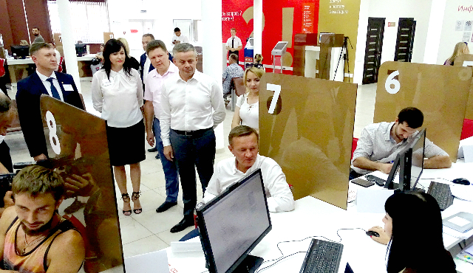

В июне текущего года в Сеймском округе города Курска на улице Энгельса, дом 154д заработал филиал №5 МФЦ по городу Курску и Курскому району. Для удобства жителей города и района рядом с новым офисом, между остановками «Соловьиная роща» и «Река Сейм», открылась и новая остановка общественного транспорта «Мои документы».
За время работы в филиал обратился 1661 человек (1284 – за услугами, 377 – за консультациями). В филиале трудятся 25 сотрудников, которые предоставляют 254 государственные и муниципальные услуги.
Сегодня, 14 августа, работу учреждения проверил руководитель региона. Роман Старовойт лично воспользовался госуслугами МФЦ. В электронной очереди врио губернатора взял талон и дождавшись своей очереди получил сведения о состоянии индивидуального лицевого счета застрахованного лица. Процедура заняла около пяти минут.
Глава Курской области вот как оценил обслуживание: «Я получил запрашиваемые сведения. В принципе, и по времени, и по качеству обслуживания я поставил хорошие оценки».
Врио губернатора обратил внимание на месторасположение нового учреждения, на его близость с автомагистралью. Роман Старовойт отметил, что необходимо обеспечить безопасность пешеходного перехода через оживленную магистраль (с шестью полосами движения и трамвайными путями). «В любом случае надо будет наносить «зебру», — отметил глава региона.
По данным комитета цифрового развития и связи Курской области, в первом полугодии 2019 года в офисы многофункциональных центров региона обратилось 592322 жителя области, было оказано 446013 услуг и 145315 консультаций.

